1 неделя 1 день
Завтрак: рисовая каша, чай, бутерброд с сыром, яблоко
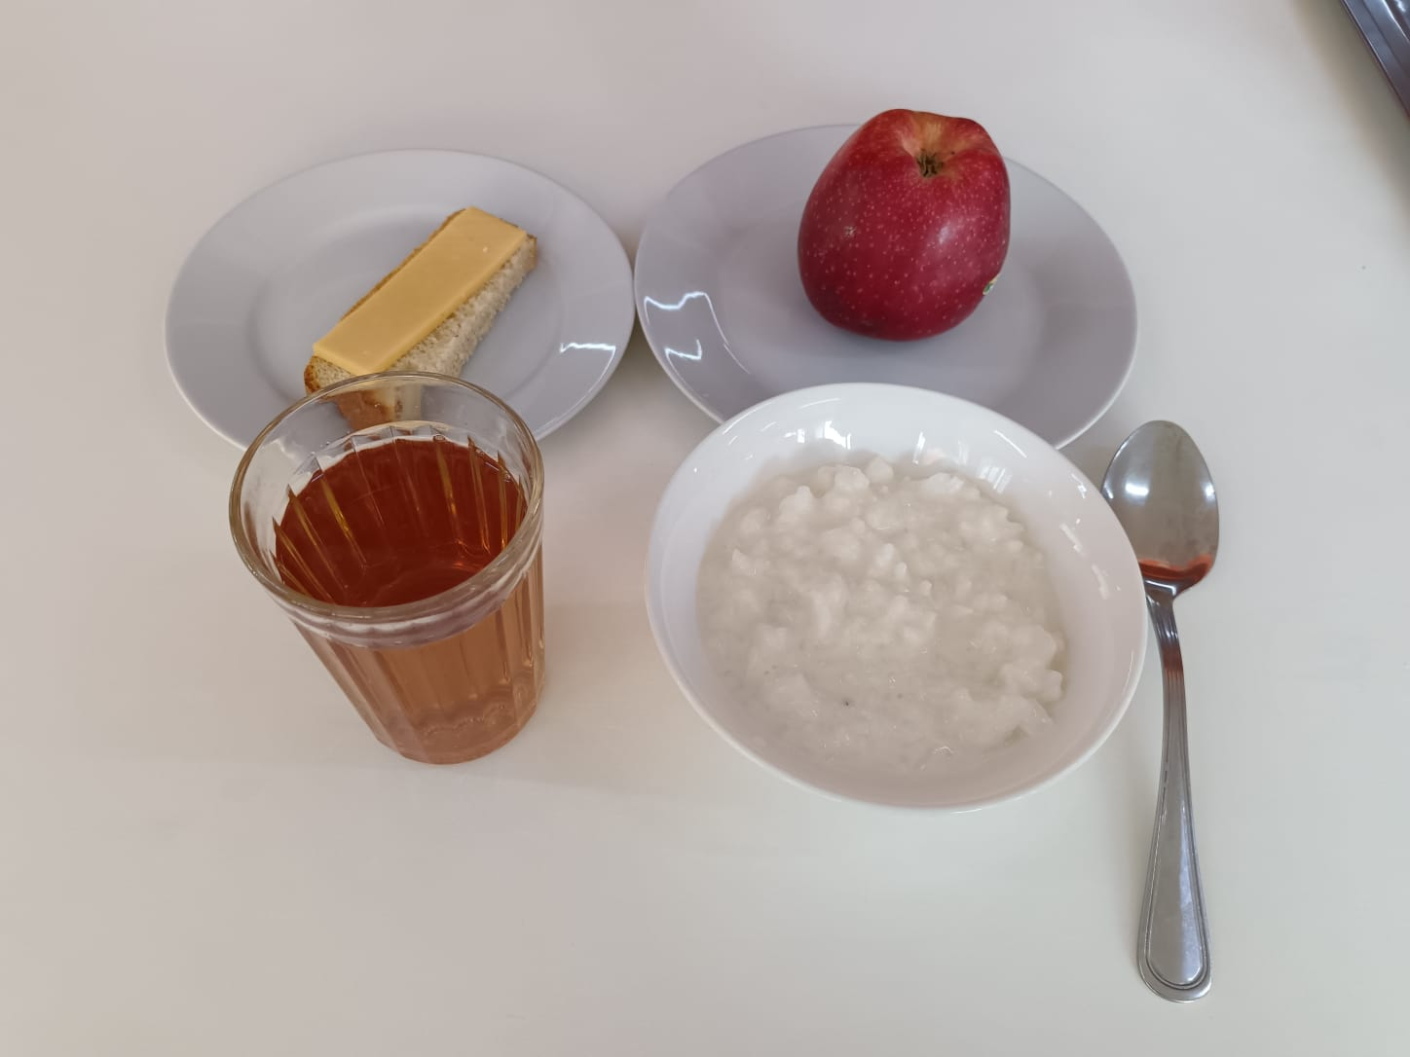
Обед: котлета из говядины, рис припущенный, чай, хлеб, яблоко
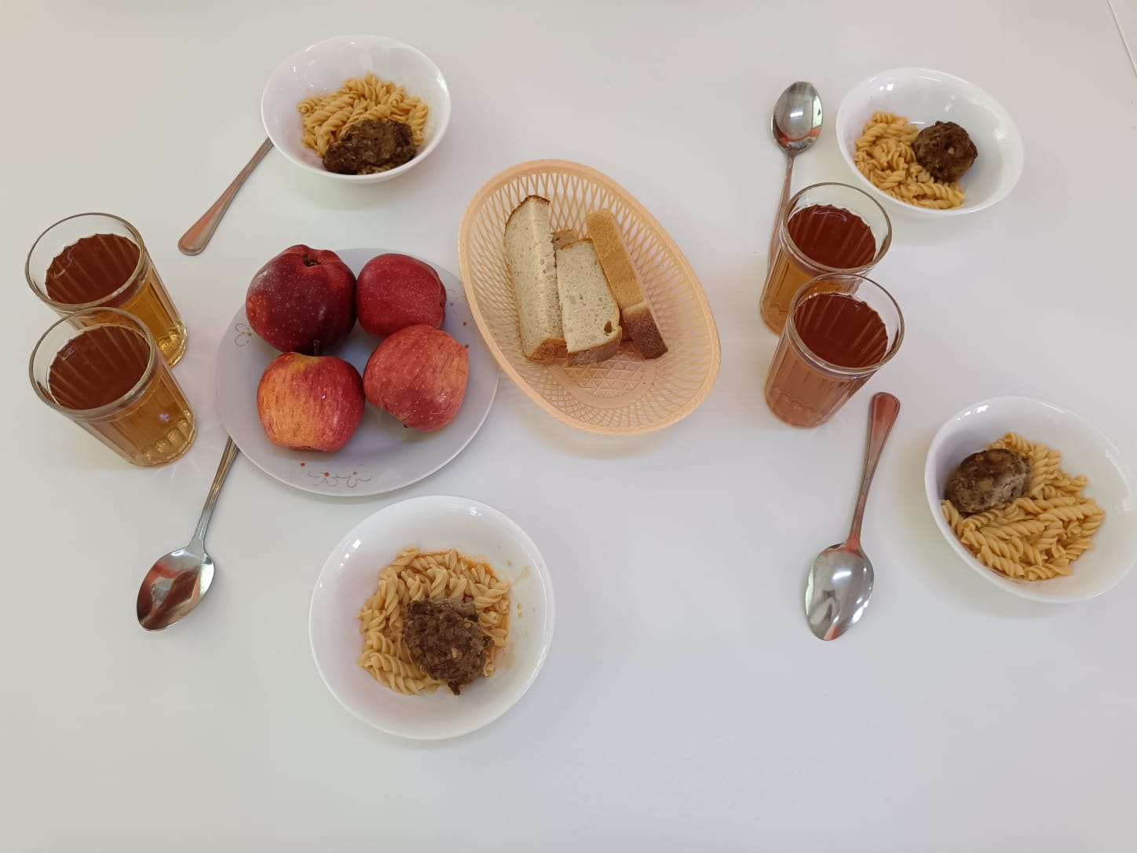

1 неделя 2 день
Завтрак: овсяная каша, булочки с творогом, компот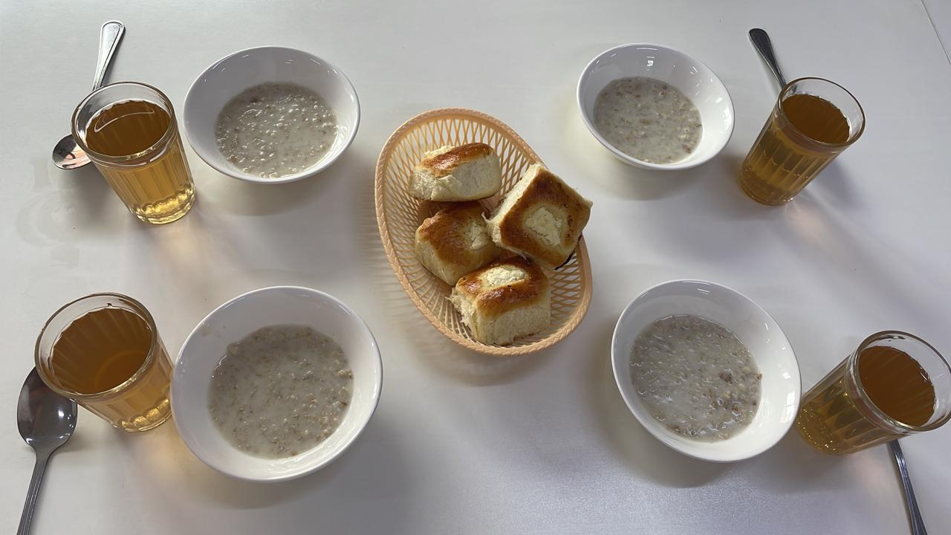

Обед: плов с говядиной, салат из капусты, хлеб, компот
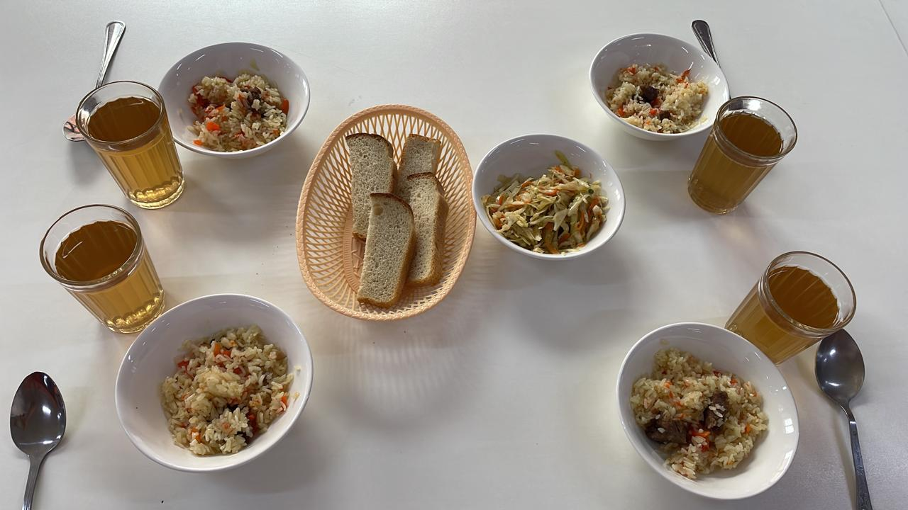

1 неделя 3 день
Завтрак: пшеная каша на молоке, печенье "Крокет", чай с сахаром
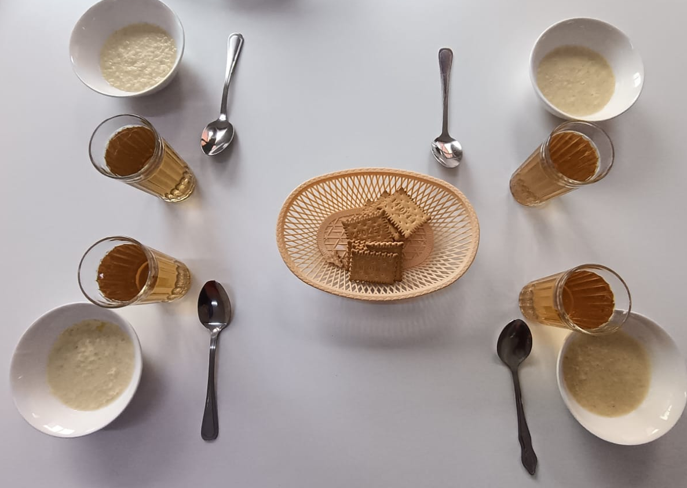
Обед: жаркое по домашнему, салат из морковки с зеленью, чай с сахаром
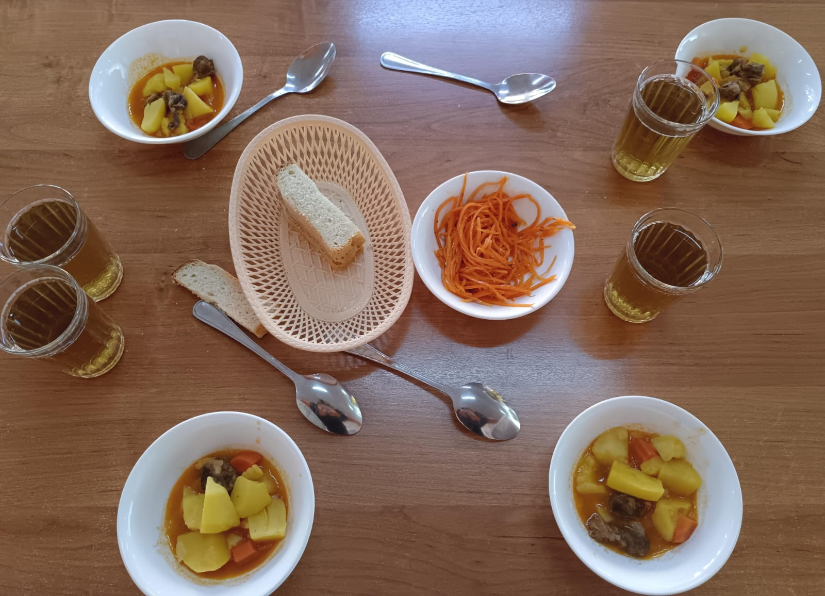

1 неделя 4 день
завтрак : суп гречневой на молоке, булочка "Школьная", кисель
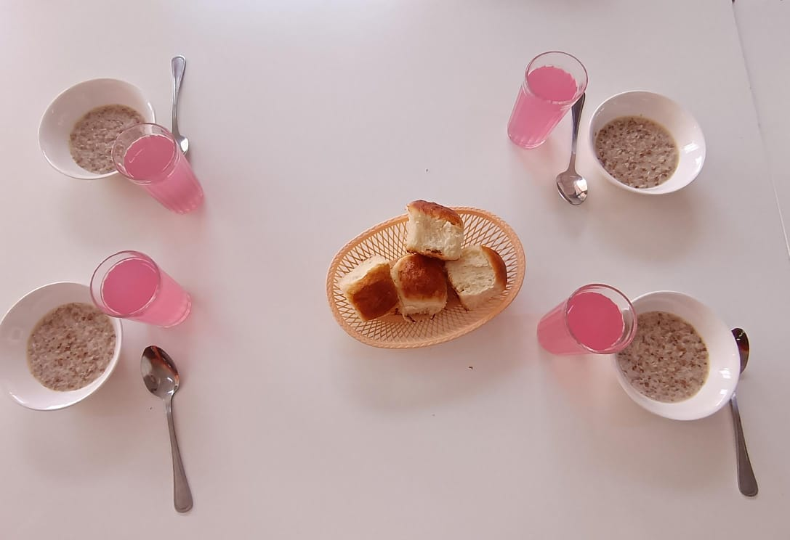
обед : рыбные котлеты, гарнир: рис, кисель, хлеб

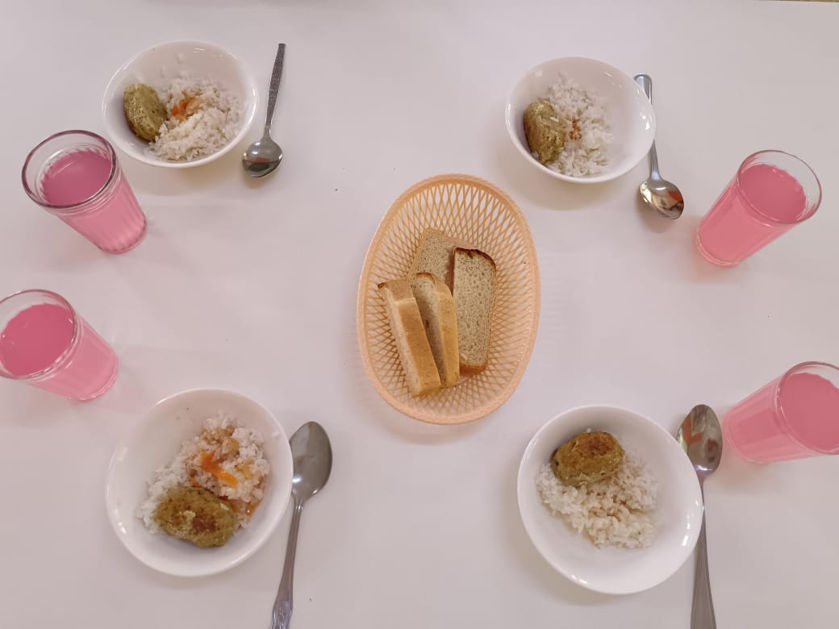
1 неделя 5 день
завтрак: каша ячневая на молоке, компот, хлеб
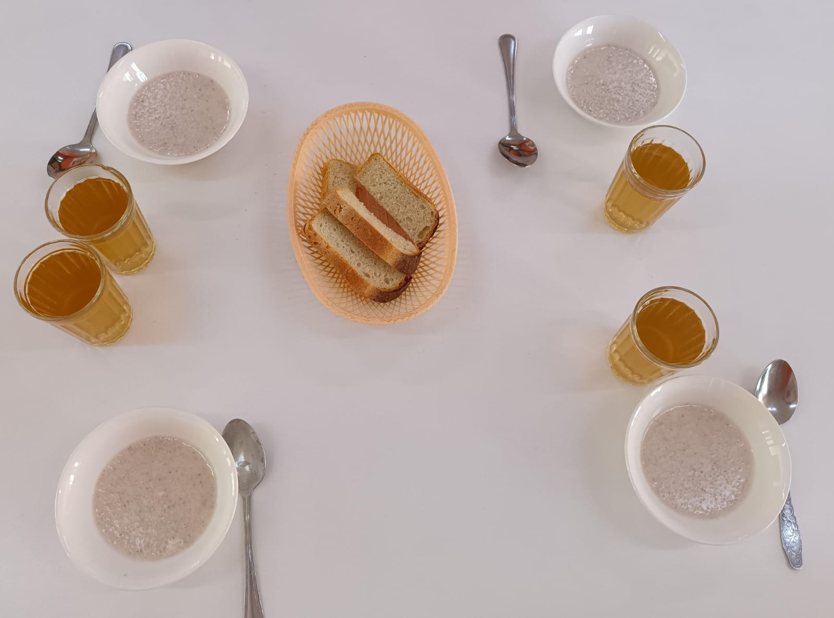

обед: бигус, компот, хлеб
